ИНСТРУКЦИЯ ПО РАБОТЕ С ЭЛЕКТРОННОБИБЛИОТЕЧНОЙ СИСТЕМОЙ (ЭБС)

IPR BOOKS
ЭБС IPR BOOKS — это крупнейший агрегатор научного и образовательного контента, доступный миллионам пользователей в России и странах СНГ. Для полноценной работы с ЭБС необходимо пройти регистрацию в системе.
Регистрация в системе ЭБС IPR BOOKS

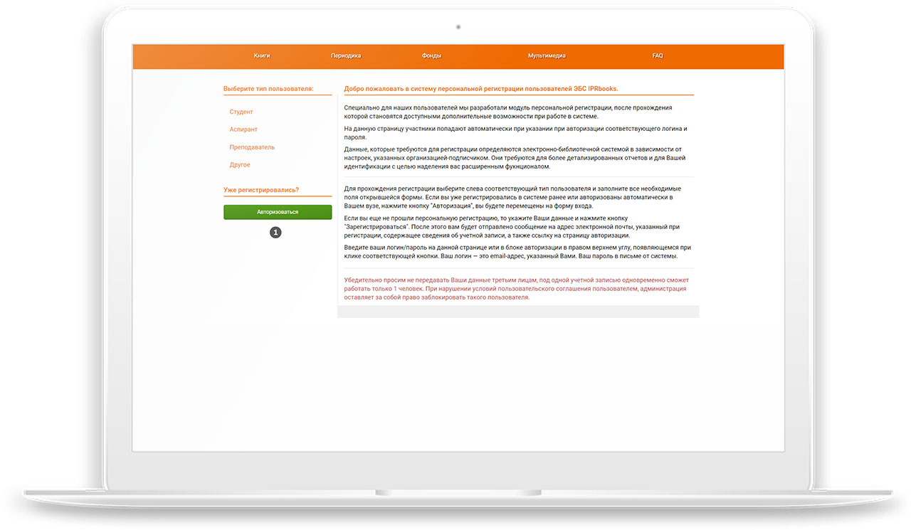

Шаг 1 — Первичная регистрация

На главной странице ЭБС IPR BOOKS в правом верхнем углу нажмите кнопку «Вход» (1). Введите предварительно полученные в библиотеке логин и пароль.
При наличии подключения к ЭБС по IP-адресу вы сможете сразу перейти к следующему шагу.
Как узнать о наличии подключения по IP-адресу?
Вместо кнопки «Вход» вы увидите кнопку «Личный кабинет». Кликая на нее, вы сможете пройти персональную регистрацию.
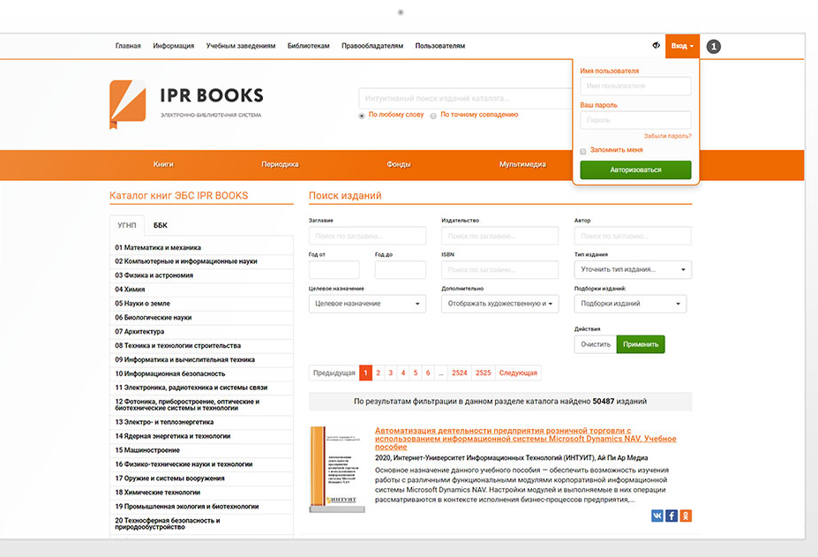

Шаг 2 — Персональная регистрация
После прохождения первичной регистрации в меню «Личный кабинет» вам будет предложено пройти персональную регистрацию.
Ваши персональные логин и пароль будут отображены в открывшемся окне на экране, а также отправлены на указанный вами адрес электронной почты. Под этими данными вы сможете работать в ЭБС в течение всего срока подписки вашей организации.
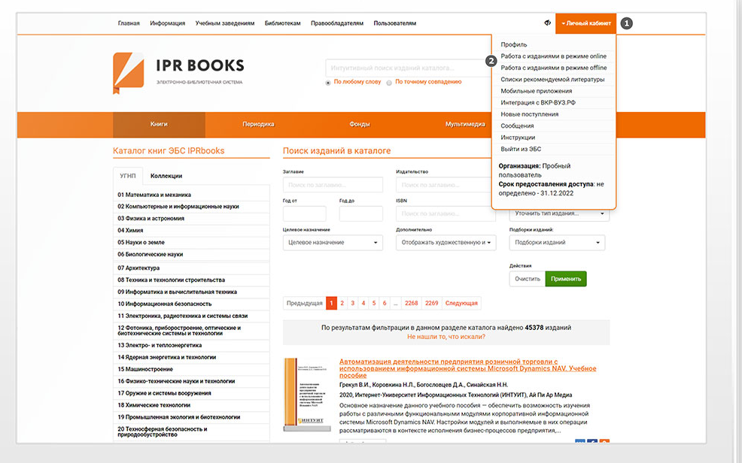

Шаг 3 — Авторизация и работа с каталогом
После авторизации (1) вы попадете в каталог книг ЭБС IPR BOOKS.
В процессе работы с ним вам будет помогать строка интуитивного поиска изданий (1) и развитая система фильтрации (2).
Интуитивный поиск осуществляется по совпадению искомой фразы в заглавии, аннотации издания, а найденные результаты выстраиваются (3) в релевантный список (от максимально точного совпадения с искомой фразой к минимальным совпадениям).
ЭБС IPR BOOKS поддерживает полнотекстовый поиск в изданиях. Выбрав этот режим (4), вы сможете просмотреть фрагменты текста и информацию об изданиях, в которых найдена искомая фраза.
В ЭБС доступно 4 каталога изданий (5): книги, периодика, фонды российских библиотек, обучающие материалы — каталоги электронных курсов, онлайн-тестов, аудиоизданий. Подробнее об этом в следующем подразделе инструкции.
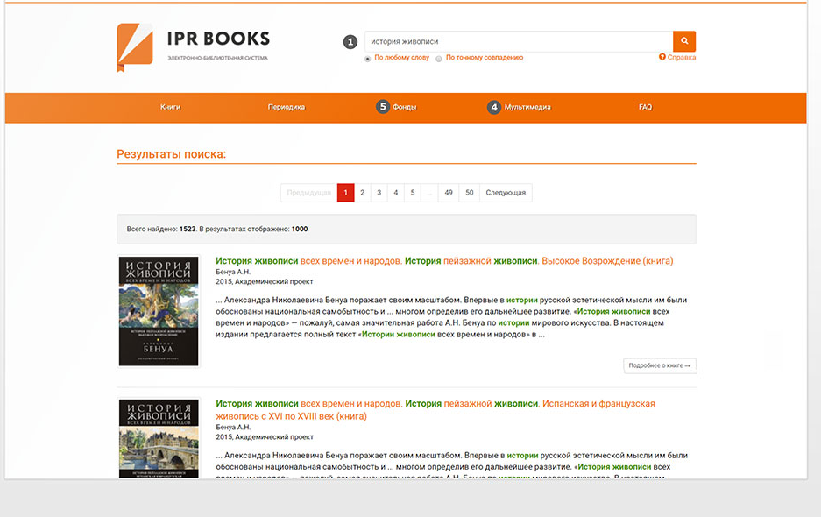

Шаг 4.1 — Устройство каталога
Каталог книг — основной раздел ЭБС с доступными для вас изданиями, в котором вы можете осуществлять поиск нужных книг, используя фильтрацию по различным параметрам.
При переходе в каталог книг в левой части вам доступен выбор разделов литературы, сгруппированных по направлениям обучения — УГНП (1).
Дополнительно (в правой части сайта) можно воспользоваться фильтрацией для сужения поиска (2). В случае, если раздел слева не обозначен, фильтрация будет осуществляться по всем доступным для вас книгам.
Выберите слева раздел УГНП и выставьте фильтр справа по любому из параметров: система осуществит поиск с учетом всех пересечений.
По принципу каталога книг устроен раздел «Периодика». При поиске журнала по заглавию дополнительно вы сможете воспользоваться функцией быстрого перехода к году выпуска выбранного журнала.
Кликните на интересующий год выпуска, и вы увидите список доступных номеров за данный год.
«Фонды российских библиотек» — раздел, который представляет собой объединенный каталог отдельных оцифрованных эксклюзивных коллекций российских научных и публичных библиотек, позволяющий пользователям ЭБС удаленно получить полнотекстовый доступ к редким изданиям, периодике, краеведческой литературе, изданиям, принадлежащим библиотекам. Доступ осущетсвляется на стороне библиотек-партнеров.
Раздел «Мультимедиа» содержит электронные курсы, тесты, аудиоиздания, видеокурсы. В каждом разделе присутствуют удобные параметры фильтрации для поиска материалов.

Шаг 5 — Чтение книги или журнала онлайн
Перейдите на страницу найденного издания. Здесь вы сможете получить библиографическую запись (1), описание издания (2). Здесь же расположена кнопка «Добавить в избранное» (3), позволяющая автоматически поместить издание на вашу личную «книжную полку».
Для работы с изданием необходимо нажать на кнопку «Читать» (4). После этого издание откроется в ПО для чтения.
При чтении издания на сайте доступны следующие опции:
1) Выделение текста. Данная функция необходима для копирования, конспектирования, выделения цветом и зачеркивания. По умолчанию максимальное количество символов, доступное для выделения за раз, равно 1000.
2) Печать отдельных страниц издания (1). Опция «печать» ограничена 20 процентами от общего количества страниц каждого доступного издания для каждой персональной учетной записи. Не прошедшим персональную регистрацию пользователям эта функция недоступна.
3) Навигация по содержанию (2). В окне ПО для чтения изданий в большинстве случаев вы можете воспользоваться опцией просмотра оглавления. Вы можете осуществлять переход к необходимым частям издания.
4) Конспектирование выделенного текста. На выделенном тексте кликните правой кнопкой мыши и нажмите «Конспектировать».
5) Закладки на выбранные страницы (3). При работе с изданиями пользователю предоставляется возможность добавить интересующую страницу в список закладок.
6) Поиск по тексту (4).
8) Выделение цветом текста издания, зачеркивание, исправление, масштабирование.
9) Навигация по страницам издания.
10) Полноэкранный режим просмотра. Все издания в системе представлены в векторном формате, позволяющем увеличивать масштаб текста до 300% без потери качества.
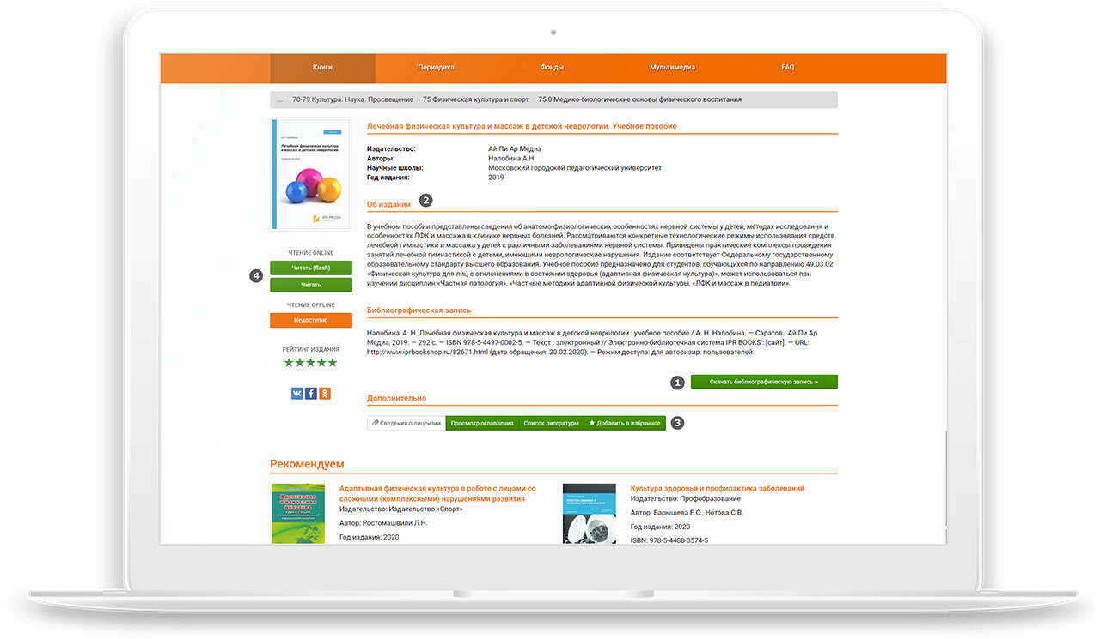

Шаг 6 — Чтение книги или журнала офлайн
Скачайте и установите ПО IPRbooks Reader из раздела личного кабинета «Чтение изданий в режиме offline», загрузите и установите из этого же раздела личного кабинета «Файл лицензии для IPRbooks Reader» и авторизируйтесь в приложении под своими персональными учетными данными.
Загружайте любое доступное вам издание со страниц изданий ЭБС IPR BOOKS и работайте с ними в течение всего срока подписки без подключения к сети Интернет. При работе с изданием в режиме офлайн сохраняется весь набор опций, что и при работе с изданием в режиме онлайн, кроме возможности печати текста издания.
Обратите внимание: не все издания могут быть доступны для скачивания в связи с ограничениями, установленными отдельными правообладателями.
